原文链接：<http://www.bootcss.com/p/git-guide/>

**1，创建新仓库，创建新文件夹，打开，然后执行**

git init 以创建新的git仓库

**2，检出仓库**

执行如下命令来创建一个本地仓库的克隆版本：

git clone /path/to/repository

如果是远端服务器上的仓库，你的命令会是这个样子：

git clone username@host:path/to/repository

**3，工作流**

你的本地仓库由 git 维护的三棵“树”组成。

第一个是你的 工作目录，它持有实际文件；

第二个是 缓存区（Index），它像个缓存区域，临时保存你的改动；

最后是 HEAD，指向你最近一次提交后的结果。

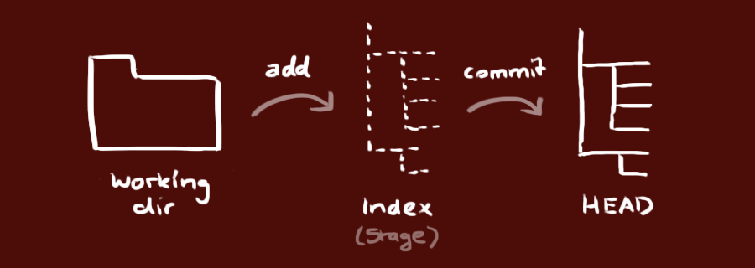

**4，添加与提交**

你可以计划改动（把他们添加到缓存区），使用如下命令：

git add <filename>

git add *

这是git基本工作流程的第一步；使用如下命令以实际提交改动：

git commit -m "代码提交信息"

现在，你的改动已经提交到了HEAD，但是还没到你的远程仓库

**5，推送改动**

你的改动现在已经在本地仓库的HEAD中了，执行如下命令以将这些改动提交到远端仓库：

git push origin master

可以把master换成你想要推送的任何分支

如果你还没有克隆现有仓库，并欲将你的仓库链接到莫讴歌远程服务器，可以使用如下命令添加：

git remote add origin <server>

如此你就能够将你的改动推送到所添加的服务器上去了。

**6、分支**

分支是用来将特性开发绝缘开来的。在你创建仓库的时候，master 是“默认的”。在其他分支上进行开发，完成后再将它们合并到主分支上。

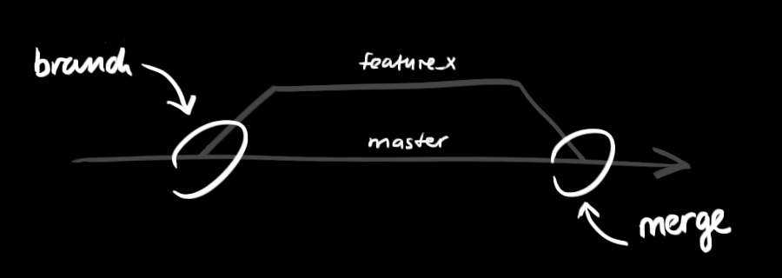

创建一个叫做“feature_x”的分支，并切换过去：

git checkout -b feature_x

切换回主分支：

git checkout master

再把新建的分支删掉：

git branch -d feature_x

除非你将分支推送到远端仓库，不然该分支就是不为他人所见的：

git push origin <branch>

**7、更新与合并**

要更新你的本地仓库至最新改动，执行：

git pull

以在你的工作目录中 *获取*（fetch）并 *合并*（merge）远端的改动。

要合并其他分支到你的当前分支（例如master），执行：

git merge <branch>

两种情况下，git都会尝试去自动合并改动。不幸的是，自动合并并非次次都能成功，并可能导致 *冲突（conflicts）。*这时候就需要你修改这些文件来人肉合并这些 *冲突（conflicts）*了。改完之后，你需要执行如下命令来将它们标记为合并成功：

git add <filename>

在合并改动之前，也可以使用如下命令查看：

git diff <source_brance> <target_branch>

**8.标签**

在软件发布时创建标签，是被推荐的。这是个旧有概念，在 SVN 中也有。可以执行如下命令以创建一个叫做 1.0.0 的标签：

git tag 1.0.0 1b2e1d63ff

1b2e1d63ff 是你想要标记的提交 ID 的前 10 位字符。使用如下命令获取提交 ID：

git log

你也可以用该提交 ID 的少一些的前几位，只要它是唯一的。

9，替换本地改动

假如你做错事（自然，这是不可能的），你可以使用如下命令替换掉本地改动：

git checkout -- <filename>

此命令会使用 HEAD 中的最新内容替换掉你的工作目录中的文件。已添加到缓存区的改动，以及新文件，都不受影响。

假如你想要丢弃你所有的本地改动与提交，可以到服务器上获取最新的版本并将你本地主分支指向到它：

git fetch origin

git reset --hard origin/master

10.有用的贴士

内建的图形化 git：

gitk

彩色的 git 输出：

git config color.ui true

显示历史记录时，只显示一行注释信息：

git config format.pretty oneline

交互地添加文件至缓存区：

git add -i